
0.

ބީލަމާގުޅޭ މަޢުލޫމާތު ކަރުދާސް، ބީލަންޝީޓް، ބީލަމުގެ ޖަދުވަލުތައް

އިންތިޚާބުތަކުގެ މަސައްކަތަށް ބޭނުންވާ 10000 ސެކިއުރިޓީ އުރަ،6250 ޕުލްޓައިޓް ސީލް،750 ކޮރުގޭޓަޑް ޕްލާސްޓިކް ފޮށި،1500 ކޮރުގޭޓަޑް ޕްލާސްޓިކް ޓޭބަލް ޓޮޕް ވޯޓިންގ ބޫތު،650 ވޯޓުފޮށި އަދި 650 ކޯޑަން ޓޭޕްރޯލް | ޕްރޮޖެކްޓްގެ ނަން:
G-009/2019/38 | ޕްރޮޖެކްޓްގެ ނަންބަރު:
(A)DC-2019/047 | އިޢުލާން ނަންބަރ:
14 ފެބްރުއަރީ 2019 | އިޢުލާން ތާރީޚް:

އިލެކްޝަންސް ކޮމިޝަން
މާލެ، ދިވެހިރާއްޖެ
ބީލަން ހުށަހަޅާ ފަރާތްތަކަށް ދެވޭ އިރުޝާދު
ބީލަމަށް ކުރިމަތިލެވޭނެ ފަރާތްތައް | ބީލަން ހުޅުވާލެވިފައިވަނީ، ވިޔަފާރި ރަޖިސްޓްރީ ކުރުމުގެ ޤާނޫނު (ޤާނޫނު ނަންބަރ: 18/2014) ގެ ދަށުން ވިޔަފާރި ރަޖިސްޓްރީ ކުރެވިފައިވާ ފަރާތްތަކަށެވެ.  2019 މާރޗް 20 ގެ ކުރިން ތަކެތި ސަޕްލައި ކުރެވޭނެ ފަރާތްތަކަށެވެ.

# | ތަފްސީލް
1 | ބީލަމުގެ މަޢުލޫމާތު
1.1 | ބީލަމާއި ގުޅިގެން ސާފުކުރަންޖެހޭ މަޢުލޫމާތެއް ވާނަމަ އެ ސުވާލެއް ފޮނުވަންވާނީ، މަޢުލޫމާތު ސާފުކުރުމަށް ދެވިފައިވާ މުއްދަތުގެ ތެރޭގައި ތިރީގައި އެވާ އީމެއިލް އެޑްރެހަށެވެ. އަދި ގުޅުއްވާނީ 3004428,3004470 އަށެވެ.  އީމެއިލް:procurement@elections.gov.mv
1.2 | ބީލަން ހުށަހަޅަންޖެހޭނީ:  ތަން: އިލެކްޝަންސް ކޮމިޝަން،5 ވަނަ ފަންގިފިލާ،ޕީ.އޭ ކޮމްޕްލެކްސް،ހިލާލީމަގު،މާލެ.  ތާރީޚް: 21 ފެބުރުއަރީ 2019  ގަޑި: 14:00
2 | ބީލަން ތައްޔާރުކުރުން
2.1 | ބީލަމުގައި ބޭނުން ކުރެވޭ ބަސް  ބީލަން ހުށަހަޅާ ފަރާތުން ބީލަން ތައްޔާރު ކުރަންވާނީ ބީލަމާއިއެކު ދީފައިވާ ނަމޫނާއާ އެއްގޮތަށެވެ. އަދި ބީލަމާއިއެކު ހުށަހަޅަންޖެހޭ ރިފަރެންސް ލިޔުންތައް އިގިރޭސި ބަހުން ހުށަހެޅިދާނެއެވެ.
2.2 | ބީލަމުގައި ބޭނުން ކުރާ ފައިސާ  މި ބީލަމުގައި އަގު ކުރެވިފައި ހުންނަންވާނީ ދިވެހި ރުފިޔާއިން ޖީއެސްޓީއަށް ދައްކާ އަދަދު ހިމަނައިގެންނެވެ.
2.3 | ބީލަމުގެ މުއްދަތު  ބީލަމުގެ މުއްދަތު ހަމަވާ ތާރީޚް އޮންނަންވާނީ ބީލަން ހުޅުވާ ތާރީޚުން ފެށިގެން 120 ދުވަހުގެ މުއްދަތަށެވެ.
3 | ބިޑް ސެކިއުރިޓީ
3.1 | ބީލަން ހުށަހަޅާ ފަރާތުން 3.2 ގައި ބަޔާން ކުރާ އަދަދު ބިޑް ސެކިއުރިޓީގެ ގޮތުގައި ހުށަހަޅަންވާނެއެވެ.
3.2 | ޕްރޮޖެކްޓްގެ ބިޑް ސެކިއުރިޓީގެ ގޮތުގައި 20,000.00 (ވިހިހާސް ރުފިޔާ) މިބިޑް ޑޮކިއުމަންޓްގެ އެނެކްސް 4 ގައިވާ ފޯމެޓަށް ހުށަހަޅަންވާނެވެ. ހުށަހަޅަންވާނީ ބިޑް ސެކިއުރިޓީގެ އޮރިޖިނަލްއެވެ. ބިޑް ސެކިއުރިޓީ ވާންޖެހޭނީ ސަރުކާރަށް ޤަބޫލުކުރެވޭ ބޭންކަކުން ނުވަތަ ފައިނޭންޝަލް އިންސްޓިޓިއުޓް (ދިވެހިރާއްޖޭގައި ޤާއިމުކުރެވިފައިވާ) އަކުން އެޕްރޮޖެކްޓަށް ދޫކޮށްފައިވާ ސެކިއުރިޓީއަކަށެވެ. ބިޑް ސެކިއުރިޓީގެ މުއްދަތަކީ ބިޑް ހުޅުވާ ތާރީޚުން ފެށިގެން 120 ދުވަހެވެ. ބިޑް ސެކިއުރިޓީގެ ގޮތުގައި "ބެންކް ގެރެންޓީ ސިޓީ" އަދި "ބެންކް ގެރެންޓީ ޗެކް" ޤަބޫލުކުރެވޭނެއެވެ.
3.3 | ބީލަން ހުޅުވުމަށްފަހު ބީލަން ހުށަހެޅި ފަރާތަކުން ބީލަމުން ވަކިވެއްޖެނަމަ ނުވަތަ ބީލަން ކާމިޔާބުކުރާ ފަރާތަށް ބީލަން ކާމިޔާބުވިކަމުގެ ލިޔުން ލިބުމަށްފަހު ބީލަން ކެންސަލްކޮށްފިނަމަ އެފަރާތުން ހުށަހަޅާފައިވާ ބިޑް ސެކިއުރިޓީ ދައުލަތަށް ނެގޭނެއެވެ.
3.4 | ބިޑު ސެކިއުރިޓީގެ ގޮތުގައި ހުށަހަޅާ ބެންކް ގެރެންޓީ ސިޓީ ނުވަތަ ބެންކް ގެރެންޓީ ޗެކްގައި ބީލަން ހުށަހަޅާ ފަރާތުގެ ނުވަތަ އެފަރާތުން އައްޔަން ކުރާ ފަރާތުގެ ސޮޔާއި ކުންފުނީގެ ތައްގަޑު އޮންނާކަށް ނުޖެހޭނެއެވެ.
4 | ބީލަން ހުށަހެޅުން
4.1 | ބީލަން ހުންނަންވާނީ ސިޓީ އުރައެއްގައި ބަންދުކުރެވިފައެވެ. ސިޓީ އުރައިގެ ބޭރުގައި ހުށަހަޅާ ފަރާތުގެ ނަމާއި ކޮންކަމަކަށް ހުށަހެޅޭ ބީލަމެއްކަން އެގެން އޮންނަންވާނެއެވެ.
4.2 | އަގު ހުށަހަޅަންވާނީ ޖީ.އެސް.ޓީ ހިމަނައިގެން ދިވެހި ރުފިޔާއިންނެވެ. ހުށަހަޅާ ބީލަމުގައި އަގުތައް ސާފުކޮށް އެނގެން އޮންނަންވާނެއެވެ. އަގު ހުށަހެޅުމަށް ދެވިފައިވާ ހުރިހާ ބައިތަކަށް އަގު ހުށަހަޅަންވާނެއެވެ. އަދި އަގު ހުށަހަޅާ ފޯމް ފުރިހަމަކުރަންވާނެއެވެ.
4.3 | ބީލަން ހުށަހަޅަން ކަނޑައެޅިފައިވާ ގަޑި ފާއިތުވުމަށްފަހު ހުށަހަޅާ އެއްވެސް ބީލަމެއް ބަލައެއް ނުގަނެވޭނެއެވެ. ބީލަންތައް ބަންދުކޮށްފައިވާ އުރަ ކެނޑުމަށް ހަމަޖެހިފައިވަނީ އެކަމަށް ކަނޑައެޅިފައިވާ ގަޑީގައި ބީލަން ހުށަހަޅާ ހުރިހާ ފަރާތްތަކެއްގެ ހާޟިރުގައެވެ. ބީލަން ހުށަހެޅުމަށްފަހު، އަގަށް ބަދަލެއް ނުގެނެވޭނެއެވެ. ބީލަން ހުޅުވަން ކަނޑައެޅިފައިވާ ގަޑި ޖެހުމުގެ ކުރިން ހުޅުވަން ކަނޑައެޅިފައިވާ ތަނާއި ގަޑި ކަށަވަރު ކުރުމަކީ ބީލަން ހުށަހަޅާ ފަރާތުގެ ޒިންމާއެކެވެ.
4.4 | ބީލަން ހުށަހަޅާ ފަރާތުން ކަނޑައެޅިފައިވާ ގަޑިއަށް ހާޟިރުވާން ވާނެއެވެ. އަދި މިގޮތުން ހުށަހަޅާ ބީލަމާބެހޭ ގޮތުން މަޢުލޫމާތެއް ސާފުކުރަން ބޭނުންވެއްޖެ ހިނދެއްގައި އެފަދަ މަޢުލޫމާތެއް ދެވޭވަރުގެ މީހަކު ހާޟިރުވާން ވާނެއެވެ. ބީލަން ހުށަހެޅުމުގެ ކުރިން ޚިލާފު އުފެދޭ ނުވަތަ އޮޅުންއަރާ އެއްވެސް ކަމެއް ސާފުކުރަން ބޭނުންވެއްޖެނަމަ އެކަމެއް ސާފުކުރަންޖެހޭނެއެވެ. ބީލަން ހުށަހެޅުމަށް ހާޟިރުވާ ކޮންމެ ފަރާތަކުން ހުށަހެޅޭނީ އެންމެ ބީލަމެކެވެ.
4.5 | މިބީލަމާއި ގުޅިގެން އިލެކްޝަންސް ކޮމިޝަނުން އެމެންޑްމެންޓެއް ދެވޭނަމަ އެއެމެންޑްމެންޓެއް މިކޮމިޝަނުގެ ވެބްސައިޓުގައި އަޕްލޯޑް ކުރެވޭނެއެވެ.
4.6 | އަގު ހުށަހަޅާ ފޯމްތަކުގައި ބީލަން ވެރިޔާގެ ސޮޔާއި ކުންފުނީގެ ތައްގަޑު އޮންނަން ވާނެއެވެ. އަގު ފޯމު ތަކުގައި ބީލަން ވެރިޔާ ސޮޔާއި ކުންފުނީގެ ތައްގަޑުނެތްނަމަ އެ ބީލަމެއް ބާތިލު ކުރެވޭނެއެވެ.
5 | ބީލަމާއެކު ހުށަހަޅަންޖެހޭ ތަކެތި
5.1 | އެނެކްސް 5 ގައި ބުނެފައިވާ ލިޔުންތަކުގެ ތެރެއިން މި ބީލަމާއެކު ހުށަހަޅަން ބުނެފައިވާ ލިޔުންތައް ހުށަހަޅަންވާނެއެވެ.

6 | ޕަރފޯރމަންސް ގެރެންޓީ
6.1 | ބިޑު އެވޯޑްވާ ފަރާތުން ހުށަހަޅަންވާނީ ޕަރފޯރމަންސް ގެރެންޓީ އޮރިޖިނަލްއެވެ. ޕަރފޯރމަންސް ގެރެންޓީ ވާންޖެހޭނީ ސަރުކާރަށް ޤަބޫލުކުރެވޭ ބޭންކަކުން ނުވަތަ ފައިނޭންޝަލް އިންސްޓިޓިއުޓް (ދިވެހިރާއްޖޭގައި ޤާއިމުކުރެވިފައިވާ) އަކުން އެޕްރޮޖެކްޓަށް ދޫކޮށްފައިވާ ގެރެންޓީއަކަށެވެ. ޕަރފޯރމަންސް ގެރެންޓީ ގޮތުގައި ހުށަހަޅަންޖެހޭނީ ކޮންޓްރެކްޓް އަގުގެ 5% އެވެ.
7 | އެޑްވާންސް ޕޭމަންޓް ގެރެންޓީ
7.1 | މަސައްކަތް ނުވަތަ ޚިދުމަތް ދިނުމަށް ހަވާލުވާ ފަރާތުން، ހަވާލުވާތާ 45 (ސާޅީސް ފަހެއް) ދުވަހުގެ ތެރޭގައި އެޑްވާންސްގެ ގޮތުގައި ފައިސާ ދިނުމަށް ލިޔުމުން އެދިއްޖެނަމަ، ކޮންޓްރެކްޓްގެ ޖުމްލަ އަގުގެ %15 (ފަނަރަ އިންސައްތަ) އަށްވުރެ ބޮޑުނުވާ ޢަދަދަކަށް ފައިސާ ދޫކުރެވޭނެއެވެ. މިފައިސާ ދޫކުރެވޭނީ އެޑްވާންސް ޕޭމަންޓާ އެއްވަރުގެ ޕޭމަންޓް ގެރެންޓީއެއް ހުށަހެޅުމުންނެވެ.
8 | ބީލަންތައް އިވޭލުއޭޓް ކުރުން
8.1 | އިލެކްޝަންސް ކޮމިޝަނަށް ބީލަންތައް ބަލައިގަނެ، ބީލަންތައް ވަޒަންކޮށް، ބީލަން ހުށަހެޅުމަށް ދެވިފައިވާ މައުލޫމާތަށާއި ޝަރުތުތަކާއި ބީލަން ވަޒަންކުރުމަށް ބޭނުން ކުރާނެ މިންގަޑަށް ބަލައިގެން ފުރިހަމަކޮށްފައިވާ ބީލަމުގެ ބައިތަކަށް މާރކްސް ދެވޭނެއެވެ.
8.2 | ބީލަން ހަވާލުކުރާނެ ފަރާތެއް ކަނޑައަޅާނީ ޝަރުޠު ފުރިހަމަވާ ފަރާތްތަކުގެ ތެރެއިން އެންމެ މަތިން މާކްސްލިބޭ ފަރާތަކަށެވެ.
9 | އެއްބަސްވުމުގައި ސޮއި ކުރުން
9.1 | ބީލަން ކާމިޔާބުކުރި ފަރާތަށް އެކަމުގެ ލިޔުން ހަވާލުވާތާ ގިނަވެގެން ބަންދުނޫން 05 (ފަހެއް) ދުވަހުގެ ތެރޭގައި ބީލަން ކާމިޔާބުކުރި ފަރާތާއި އިލެކްޝަންސް ކޮމިޝަނާއި ދެމެދު މަސައްކަތުގެ އެއްބަސްވުމުގައި ސޮއި ކުރަންވާނެއެވެ.
9.2 | އެއްބަސްވުމުގައި ސޮއިކުރުމަށްފަހު މަސައްކަތް ދޫކޮށްލައިފިނަމަ ނުވަތަ އެއްބަސްވުމުގައި ސޮއިކުރުމަށްފަހު މަސައްކަތް ފުރިހަމަ ނުކޮށް މަސައްކަތް ދޫކޮށްލައިފިނަމަ ދައުލަތުގެ މާލިއްޔަތުގެ ޤަވާއިދުގެ 10.76ގައި ބަޔާންކޮށްފައިވާ ގޮތުގެމަތިން ފިޔަވަޅުއެޅޭނެއެވެ.
10 | ޖޫރިމަނާ ކުރުމާއި އެގްރީމަންޓް ބާތިލް ކުރުން
10.1 | އެގްރީމަންޓްގައިވާ މުއްދަތަށް މަސައްކަތް ނުނިމޭނަމަ ދައުލަތުގެ މާލިއްޔަތުގެ ޤަވާއިދުގެ 10.71 ވަނަ މާއްދާއާ އެއްގޮތްވާ ގޮތުގެމަތިން ލިކުއިޑޭޓަޑް ޑެމޭޖަސް ކެނޑޭނެއެވެ.

ބީލަން އިވެލުއޭޓް ކުރުމަށް ބޭނުންކުރާނެ މިންގަޑުތައް

އަގު | ހުށަހެޅި އެންމެ ހެޔޮ އަގު/ ހުށަހެޅި އަގު × 60 (އަގަށް މާކްސް ދޭނީ ހުށަހަޅާފައިވާ އެންމެ ކުޑަ އަގަށް ފުލް މާކްސް ލިބޭ ގޮތަށް ރޭޝިއޯގެ އުޞޫލުންނެވެ.) | 60
މަސައްކަތުގެ ތަޖުރިބާ | - ތަޖުރިބާއަށް މާކްސް ދޭނީ ހުށަހަޅާ ލިޔުންތަކަށް ބަލައިގެން އެންމެ ގިނަ ލިޔުން ހުށަހަޅާ ފަރާތަކަށް ފުލް މާކްސް ލިބޭ ގޮތަށް ރޭޝިއޯ އުޞޫލުންނެވެ.  - ތަޖުރިބާއަށް މާކްސް ދިނުމުގައި ބަލާނީ މި މަސައްކަތާއި ގުޅޭ އެއްވައްތަރެއްގެ މަސައްކަތްތަކަށެވެ. މަސައްކަތްތައް ތަޖުރިބާގެ ގޮތުގައި ގުނާނީ އެމަސައްކަތެއް ކުރުވި ފަރާތުގެ ލެޓަރހެޑްގައި މަސައްކަތް ކުރި ތާރީޚު އެނގޭގޮތަށް ހުށަހަޅާފައިވާ ލިޔުންތަކަށެވެ.  - މާކްސް ދިނުމުގައި ބަލާނީ ވޭތުވެ ދިޔަ 2 އަހަރުގެ މަސައްކަތުގެ ތަޖުރިބާއަށެވެ. | 20
ސާމްޕަލް | - ދީފައިވާ ކުރެހުމުގައިވާ ރިކުއަރމަންޓަށް ފެތުން | 20
ޖުމްލަ |  | 100

އެނެކްސް–1 (ހުށަހަޅާ ފަރާތުގެ މަޢުލޫމާތު)
ބީލަން ހުށަހަޅާއިރު ތިރީގައިމިވާ މަޢުލޫމާތު ފުރިހަމަކުރެވިފައި ހުންނަންވާނެއެވެ.

ބީލަން ހުށަހަޅާ ފަރާތަކީ ކުންފުނި ނުވަތަ އިންވެސްޓްމެންޓެއްނަމަ، ވެރިފަރާތުގެ ނަން:

ކުންފުނި ނުވަތަ އިންވެސްޓްމެންޓެއްނަމަ ވެރިފަރާތުގެ އެޑްރެސް:

ގުޅޭނެ ފޯނު ނަމްބަރު: | އީމެއިލް އެޑްރެސް:
ރަޖިސްޓްރޭޝަން ނަމްބަރު: (ކުންފުނި ނުވަތަ އިންވެސްޓްމެންޓެއްނަމަ) | ރަޖިސްޓްރީ ކުރެވުނު ތާރީޚް: (ކުންފުނި ނުވަތަ އިންވެސްޓްމެންޓެއްނަމަ)

އެނެކްސް-2 (ރިކުއަރމަންޓް)

# | ތަފްޞީލް | ބޭނުންވާ އަދަދު
1 | ސެކިއުރިޓީ އުރަ | 10,000
2 | ޕުލްޓައިޓް ސީލް | 6,250
3 | ކޮރަގޭޓެޑް ޕްލާސްޓިކް ފޮށި | 750
4 | ކޮރުގޭޓެޑް ޕްލާސްޓިކް ޓޭބަލް ޓޮޕް ވޯޓިންގ ބޫތު | 1,500
5 | ވޯޓް ފޮށި | 650
6 | ކޯޑަން ޓޭޕް ރޯލް | 650

ސެކިއުރިޓީ އުރަ (ޓެމްޕަރ އެވިޑެންޓް ޕްލާސްޓިކް އެންވެލޯޕް)ގެ މަޢުލޫމާތު

- ބޭނުންވާ ޢަދަދު: 10,000
- މެޓީރިއަލް: ޕޮލިތިން
- ބާވަތް: ބަޔޯޑީގްރޭޑަބްލް
- ސައިޒް: 54cm x 35cm
- ފޯމްފެކްޓަރ: ޕީލް އެންޑް ސީލް އެންވިލޮޕް
- ކުލަ އުރައިގެބޭރު އޮޕޭކްވައިޓް/ އުރައިގެ އެތެރެ ކަޅުކުލަ
- ސީރިއަލް ނަންބަރު 010000 - 000001 (ކަޅުކުލައިން)
- އެންވިލޮޕް ހުންނަންވާނީ 100 އެންވިލޮޕް ސީލްއިން ބަންޑެލިކޮށްފައެވެ.
- (ELECTIONS COMMISSION,REPUBLIC OF MALDIVES) މިފަދައިން ކަޅުކުލައިން އެންވިލޮޕްގެ އަރިމަތީގައި ލިޔެވިފައި.
- ސީރިއަލް ނަންބަރު އެންވިލޮޕްގެ ފަހަތާއި ކުރިމަތީގައި ކިޔަން އެނގޭ ސާފު ފޮންޓަކުން 40pt އަށްވުރެ ކުޑަނުވާނޭހެން ކަޅުކުލައިން ލިޔެވިފައި ހުންނަންވާނެއެވެ.
- ބީލަމާއެކު މެޓީރިއަލްގެ ސާމްޕަލް ހުށަހަޅަންޖެހޭނެއެވެ.

ތަކެތި ހުންނަންވާނެ ގޮތް ކުރެހުމުން ދައްކާފައި އެވަނީއެވެ.
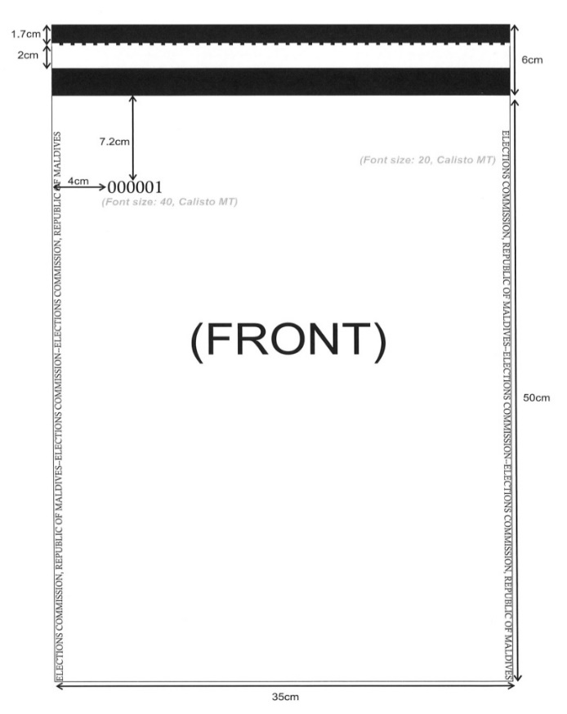
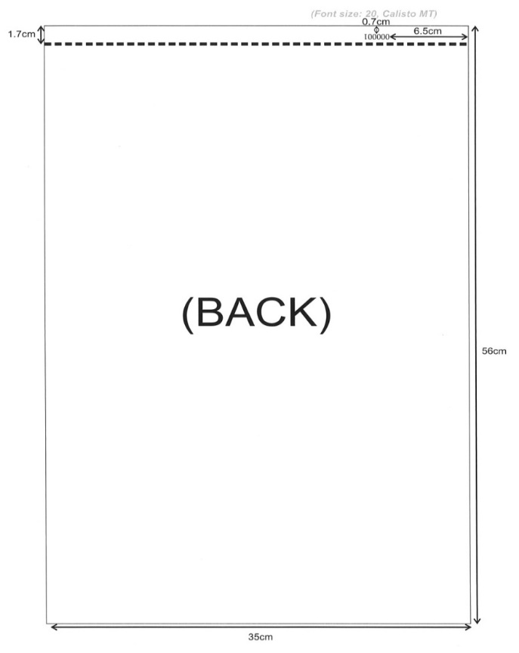

54cm
54cm

ޕްލާސްޓިކް ޕުލްޓައިޓް ސީލްގެ މަޢުލޫމާތު

- ބޭނުންވާ ޢަދަދު: 6,250
- ކުލަ ހުދު
- ސީރިއަލް ނަންބަރު 00001 – 06250 (ކަޅުކުލައިން)
- ޕުލްޓައިޓް ސީލްގައި ކޯޑާއިއެކު ސީރިއަލް ނަންބަރު އަދި އިލެކްޝަންސް ކޮމިޝަނުގެ ލޯގޯ އިންނަންވާނެއެވެ.
- ސައިޒު: Overall Length: 350mm - 410mm
Strip Length: 245mm – 315mm
- ޕުލްޓައިޓް ސީލް ސެޓް ހުންނަންވާނީ 10 ޕުލްޓައިޓް ސީލްއިން ބަންޑެލިކޮށްފައެވެ.
- ލިޔުންކޮޅު އިންނަންވާނީ ރީތިކޮށް ކިޔަންއެނގޭ ފޮންޓަކުން ފޮންޓްސައިޒް 25 ގައެވެ.
- ޕުލްޓައިޓް ސީލް އެޅުވުމަށްޓަކައި ލައްވާ ތަން އެނގޭނޭހެން enter ނުވަތަ insert ޕްރިންޓް ކުރެވިފައި އޮންނަން ވާނެއެވެ.
- ބީލަމާއެކު މެޓީރިއަލްގެ ސާމްޕަލް ހުށަހަޅަންޖެހޭނެއެވެ.
- ޕުލްޓައިޓް ސީލްގައި ކޮމިޝަންގެ ލޯގޯ ކުރެހުމުގައި ދައްކާފައިވާ ގޮތައް ކުލަކޮށް (2cm x 2cm) އިންނަންވާނެއެވެ.
- ކުލަ ކޯޑް: CMYK:65,33,100,16.5,3.67
RGB: 102,45,120
ތަކެތި ހުންނަންވާނެ ގޮތް ކުރެހުމުން ދައްކާފައި އެވަނީއެވެ.
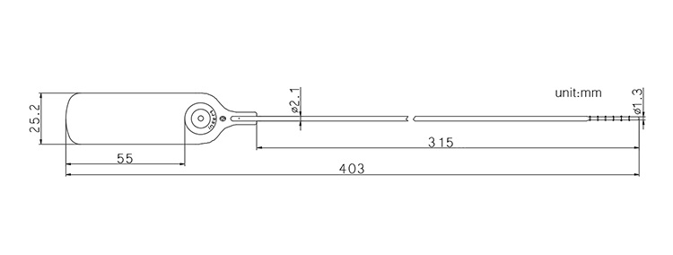

ކޮރުގޭޓަޑް ޕްލާސްޓިކް ފޮށީގެ މަޢުލޫމާތު

- ބޭނުންވާ ޢަދަދު: 750
- ފޮށީގެ ދިގުމިން : 18 އިންޗި
- ފޮށީގެ ފުޅާމިން : 16 އިންޗި
- ފޮށީގެ ފުންމިން : 14 އިންޗި
- ކޮރަގޭޓަޑް ޕްލާސްޓިކްގެ ބޯމިން: 5 މިލިމީޓަރ
- ކުލަ: އަޅިކުލަ ((RGB: 169,171,174)(Hex: #A9ABAE
- ފޮށީގައި އުފުލާ ތަކެތީގެ ބަރުދަން: 10 ކިލޯ
- ކޮރަގޭޓަޑް ޕްލާސްޓިކް ފީޗަރސް: ފަސޭހަކަމާއެކު ފަތްޖަހާލެވޭ އަދި ބެންޑްކުރެވޭ
- ނަމާއި ލޯގޯ އެއްކޮށް ބޮޑުމިނުގައި: 16cm x 16cm (ލޯގޯގެ ބޮޑިމިނުގައި 8cm x 8cm)
- ފޮށީގެ 4 ފަރާތުގައި ތިރީގައި އިލެކްޝަންސް ކޮމިޝަނުގެ ލޯގޯ ފޮޓޯގައިވާ ގޮތަށް ޕްރިންޓްކުރެވިފައިވުން
- ބީލަމާއެކު މެޓީރިއަލްގެ ސާމްޕަލް ހުށަހަޅަންޖެހޭނެއެވެ.

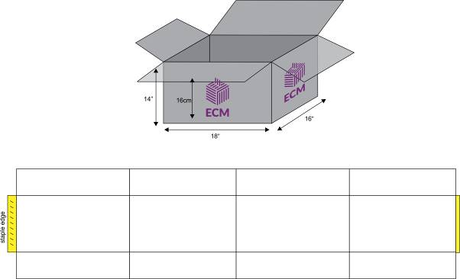

ކޮރުގޭޓަޑް ޕްލާސްޓިކް ޓޭބަލް ޓޮޕް ވޯޓިން ބޫތުގެ މަޢުލޫމާތު
- ބޭނުންވާ ޢަދަދު: 1500
- ބޫތުގެ އުސްމިން: 52 cm
- ބޫތުގެ ދިގުމިން: 51 cm
- ބޫތުގެ ފުޅާމިން: 52 cm
- ބޫތުގެ ބަރުދަން: 1.5 - 3 ކިލޯގްރާމް
- ބޫތުގެ ބޯމިން: 8-6 މިލިމީޓަރ އާއި ދެމެދު
- ކުލަ: ހުދުކުލަ
- ކޮރަގޭޓަޑް ޕްލާސްޓިކް ފީޗަރސް:
- ފަސޭހަކަމާއެކު ފަތްޖަހާލެވޭ އަދި ބެންޑްކުރެވެންވާނެއެވެ.
- ވޯޓަރ ޕްރޫފް، އަލިފާން ނުހިފާ މެޓީރިއަލްއަކަށް ވާންޖެހޭނެއެވެ.
- އެއްތަނުން އަނެއްތަނަށް އުފުލަން ފަސޭހައެއްޗަކަށް ވާންވާނެއެވެ
- ބޭނުންކުރަންވާނީ ދަބަރުނުޖަހާ ހީރަހެކެވެ.
- ހަޑިވެ ހިރަފުސް ހިފުމާއި ވަރަށްދުރު
- ވީދި އަދި ހަލާކުވުމުގެ ފުރުޞަތު ކުޑަ އެއްޗަކަށްވާންވާނެއެވެ.
- ހީރަސްޖެހޭ އަދި ރޮދިއެރުވޭ މެޓީރިއަލްއަކަށް ވާންވާނެއެވެ.
- ކަރުދާސްކޮޅެއް ނުވަތަ އެއްޗެއް ބޭއްވުމުން ކައްސާލައިގެން ނުވާނެއެވެ.
- ވޯޓިން ބޫތުގެ ކޮންމެ ބިތެއްގައި ކުރެހުމުގައިވާ ގޮތައް ކޮމިޝަނުގެ ލޯގޯގެ (17cm x 17cm) ކުލައިން ޕްރިންޓްކުރެވިފައި އިންނަށް ވާނެއެވެ.
- ބީލަމާއެކު މެޓީރިއަލްގެ ސާމްޕަލް ހުށަހަޅަންޖެހޭނެއެވެ.
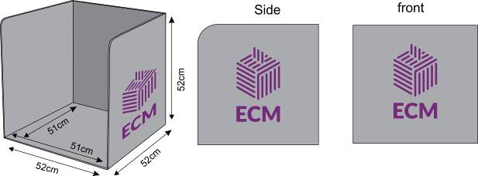

ވޯޓުފޮށީގެ މަޢުލޫމާތު
- ބޭނުންވާ އަދަދު: 650
- 86 ލީޓަރުގެ ވޯޓުފޮށި
- ފޮށީގެ މަތި: mm450×mm5700
- ފޮށީގެ ތިރި: mm320×mm420
- ފޮށީގެ އުސްމިން: 570mm
- މެޓީރިއަލް: polypropylene
- މަތިގަނޑުގެ ކުލަ ކޯޑް: CMYK: 65.33, 100, 16.5, 3.67
RGB: 102, 45, 120
- ވޯޓު ފޮށީގެ ކޮންމެވެސް އެއްފަރާތެއްގައި (14cm x 14cm) އަށް ތިރީގައިވާ ނަމޫނާއާ އެއްގޮތަށް އިލެކްޝަންސް ކޮމިޝަންގެ ލޯގޯ ކުލަކޮށް އިންނަށް ވާނެއެވެ
- އެތެރެ ފެންނަ (ޓްރާންސްޕެރަންޓް) ފޮށްޓަށް ވާންޖެހޭނެއެވެ.
- ޕުލްޓައިޓް ސީލް މަތިގަނޑާ ފޮއްޓާލައި އެޅުވޭގޮތައް ވިދު މަދުވެގެން 5 ތަނަކުން ސީލްކުރެވެން ހުންނަންވާނެއެވެ.
- ބީލަމާއެކު ވޯޓުފޮށީގެ ސާމްޕަލް ހުށަހަޅަންޖެހޭނެއެވެ. (ބަޔާންކުރެވިފައިވާ މިން އެއްވަރުނުވި ނަމަވެސް ވޯޓުފޮށީގެ ޑިޒައިންއާ އެއްގޮތް ވާންވާނެއެވެ.)

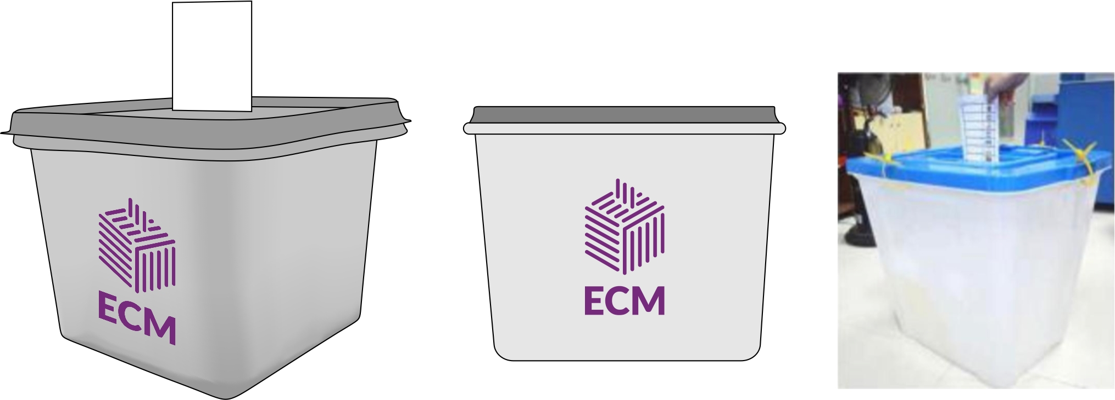

ކޯޑަން ޓޭޕުގެ މަޢުލޫމާތު

- ބޭނުންވާ އަދަދު: 650 ރޯލް
- ކުލަ: ދަނބުކުލަ، ކަޅުކުލަ، ހުދުކުލަ
- މެޓީރިއަލް: ޕޮލިތިން
- ބޯމިން: 60 މައިކްރޯން
- ފުޅާ މިން: 3 އިންޗި
- ކޮންމެ ކުރެހުމެއްގަވެސް އިންނަށްވާނީ 39.6 އިންޗި
- ރޯލުގެ ދިގުމިން: 250 މީޓަރ
- ކުރެހުމުގައިވާ ގޮތަށް ކޮމިޝަނުގެ ލޯގޯ ކަޅާ ހުދުން (4cm x 4cm) ގައި ޕްރިންޓްކުރެވިފައި ހުންނަށް ވާނެއެވެ.

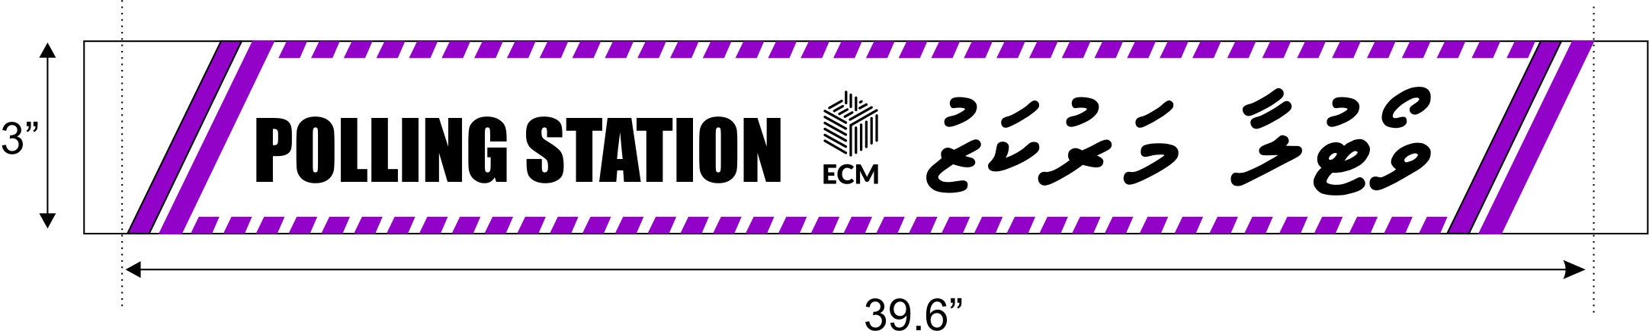

އެނެކްސް-3 (އަގުހުށަހަޅާ ކަރުދާސް)
ހުށަހަޅާއަގު (ޖީ.އެސް.ޓީ ހިމަނައިގެން) ކަސްޓަމްސް ޑިއުޓީ (ހިމަނައިގެން) | ރޭޓް  (ޖީ.އެސް.ޓީ ހިމަނައިގެން) ކަސްޓަމްސް ޑިއުޓީ (ހިމަނައިގެން) | ހުށަހަޅާއަގު (ޖީ.އެސް.ޓީ ހިމަނައިގެން) ކަސްޓަމްސް ޑިއުޓީ (ނުހިމަނައި) | ރޭޓް  (ޖީ.އެސް.ޓީ ހިމަނައިގެން) ކަސްޓަމްސް ޑިއުޓީ (ނުހިމަނައި) | ތަކެތީގެ ތަފްސީލް | ޢަދަދު | #
 |  |  |  | ސެކިއުރިޓީ އުރަ | 10000 | 1
 |  |  |  | ޕުލްޓައިޓް ސީލް | 6250 | 2
 |  |  |  | ކޮރުގޭޓެޑް ޕްލާސްޓިކް ފޮށި | 750 | 3
 |  |  |  | ކޮރުގޭޓެޑް ޕްލާސްޓިކް ޓޭބަލް ޓޮޕް ވޯޓިންގ ބޫތު | 1500 | 4
 |  |  |  | ވޯޓް ފޮށި | 650 | 5
 |  |  |  | ކޯޑަން ޓޭޕް ރޯލް | 650 | 6
 |  |  | ޖުމްލަ އަގު

އެނެކްސް-4 (ބެންކް ގެރެންޓީ ސިޓީ)

Bank Guarantee
Bank’s name and address of issuing branch or office
Beneficiary: Name and address of the employer
Date:
Bid Security No.:
We have been informed that . . . . . name of the bidder. . . . . (Hereinafter called "the Bidder") has submitted to you its bid dated . . . . . . . . . (Hereinafter called "the Bid") for the execution of . . . . . . . . Name of contract . . . . . . . under Invitation for Bids No. . . . . . . . . . (“the IFB”).
Furthermore, we understand that, according to your conditions, bids must be supported by a bid guarantee.
At the request of the Bidder, we . . . . . name of Bank. . . . . hereby irrevocably undertake to pay you any sum or sums not exceeding in total an amount of . .. . .amount in words . . . . (. . ..amount in figures . . . .. ) upon receipt by us of your first demand in writing accompanied by a written statement stating that the Bidder is in breach of its obligation(s) under the bid conditions, because the Bidder
- has withdrawn its Bid during the period of bid validity specified by the Bidder in the Letter of Bid; or
- does not accept the correction of errors in accordance with the Instructions to Bidders (hereinafter “the ITB”); or
- having been notified of the acceptance of its Bid by the Employer during the period of bid validity, (i) fails or refuses to execute the Contract Agreement, or (ii) fails or refuses to furnish the Performance Security, in accordance with the ITB.
This guarantee will expire (a) if the Bidder is the successful Bidder, upon our receipt of copies of the Contract Agreement signed by the Bidder and the Performance Security issued to you upon the instruction of the Bidder; or (b) if the Bidder is not the successful Bidder, upon the earlier of (i) our receipt of a copy of your notification to the Bidder of the name of the successful Bidder, or (ii) 28 days after the expiration of the Bidder’s bid.
Consequently, any demand for payment under this guarantee must be received by us at the office on or before that date.
This guarantee is subject to the Uniform Rules for Demand Guarantees, ICC Publication No. 458.
. . . . . . . . . . . . Authorized signature(s) and bank’s seal (where appropriate) . . . . . . . . . .
-- Note –
In case of a joint venture, the bid security must be in the name of all partners to the joint venture that submits the bid.
އެނެކްސް-5
(ބީލަން ހުށަހަޅާ ފަރާތުން ހުށަހަޅަންޖެހޭ ލިޔުންތައް،ސާމްޕަލް އަދި ޗެކްލިސްޓް)
# | ހުށަހަޅަންޖެހޭ ލިޔުންތަކުގެ ތެރެއިން ލިޔެކިޔުމެއް އަދި ހުށަހަޅަންޖެހޭ ސާމްޕަލް ހުށަނާޅާނަމަ ބީލަން ބާތިލުކުރެވޭނެއެވެ. | ހުށަހަޅަންޖެހޭ ލިޔުންތައް | ލިޔުންތައް ހުށަހަޅާފައިވާނަމަ އެލިޔުމަކާ ދިމާގައި ފާހަގަ ޖަހާށެވެ.
1 | ހުށަހަޅާ އެސްޓިމޭޓް (ކޯޓޭޝަން، ބީ.އޯ.ކިޔު. ނުވަތަ އަންދާސީ ހިސާބު) | 
2 | ހުށަހަޅާ ފަރާތުގެ ޕްރޮފައިލް | 
3 | ކުންފުނި/އިންވެސްޓްމަންޓުގެ ރެޖިސްޓްރީގެ ކޮޕީ | 
4 | ޓެކްސް ކްލިއަރެންސް ރިޕޯޓު (2 މަސްހަމަނުވާ) | 
5 | މާލީ ދަލީލު (ބޭންކް ގެރެންޓީ) | 
6 | އޮތޮރައިޒް ޑީލަރޝިޕް ލިޔުން | X
7 | ވޮރެންޓީގެ މުއްދަތު އެނގޭނެ ލިޔުން | X
8 | ސެކިއުރިޓީއުރައި (މެޓީރިއަލް ސާމްޕަލް) | 
9 | ޕުލްޓައިޓް ސީލް (މެޓީރިއަލް ސާމްޕަލް) | 
10 | ވޯޓް ފޮށި (ރިކުއާރމަންޓުގައި ބަޔާންކުރެވިފައިވާ މިން އެއްވަރުނުވި ނަމަވެސް ސާމްޕަލްގެ ގޮތުގައި ހުށަހަޅާވޯޓުފޮށި ރިކުއަރމަންޓުގައިވާ ވޯޓުފޮށީގެ ޑިޒައިންއާ އެއްގޮތް ވާންވާނެއެވެ.) | 
11 | ކޮރުގޭޓެޑް ޕްލާސްޓިކް ފޮށި (މެޓީރިއަލް ސާމްޕަލް) | 
12 | ކޮރުގޭޓެޑް ޕްލާސްޓިކް ޓޭބަލް ޓޮޕް ވޯޓިންގ ބޫތު (މެޓީރިއަލް ސާމްޕަލް) | 
13 | ކޯޓޭޝަން ވެލިޑިޓީގެ މުއްދަތު މަދުވެގެން 120 ދުވަސް އޮތުން | 
14 | ބީލަން ހުށަހަޅާ މަސައްކަތާގުޅުންހުރި މަސައްކަތުގެ ތަޖުރިބާގެ ލިޔުންތައް | 
15 | ބީލަމުގެ ހުރިހާ ސަފްހާއެއްގައި ބީލަން ހުށަހަޅާ ފަރާތުގެ ނުވަތަ އެފަރާތުން އައްޔަން ކުރާ ފަރާތުގެ ސޮޔާއި ކުންފުނީގެ ތައްގަނޑުއޮތުން | 
16 | ބީލަން ހުށަހަޅަން އަންނަ ފަރާތަކީ ކުންފުނި ތަމްސީލްކުރާ ފަރާތެއްކަން އަންގައިދޭ ލިޔުން | 
މި ޗެކްލިސްޓް ފުރިހަމަ ކޮށް ބީލަމާއިއެކު ހުށަހަޅަންވާނެއެވެ.

All italicized text is for use in preparing this form and shall be deleted from the final document.

